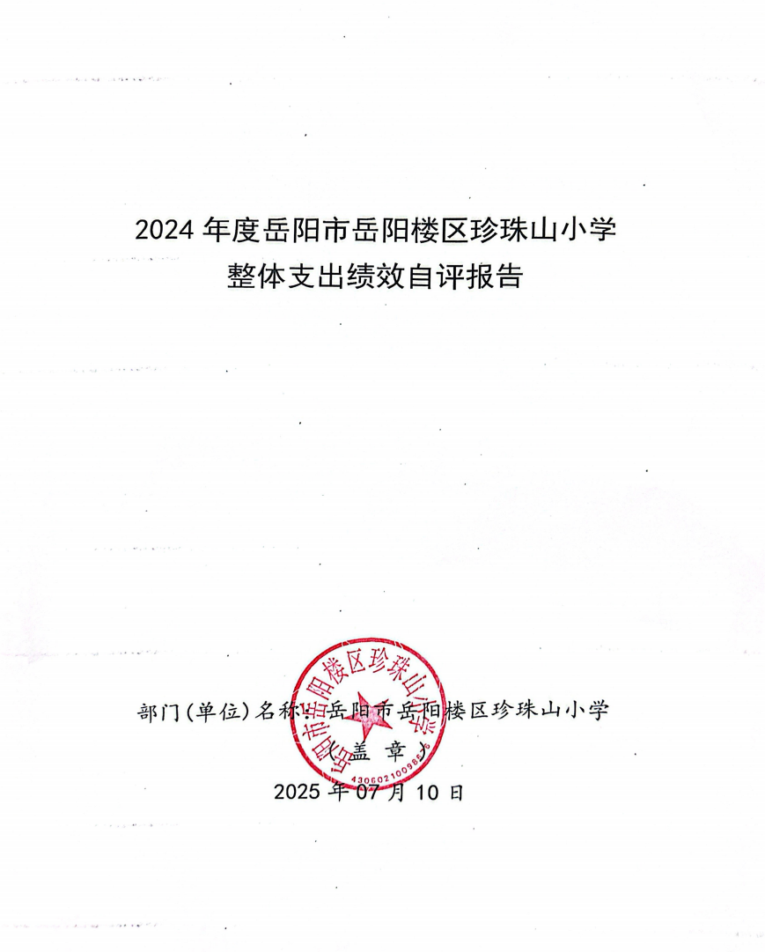
2024年度岳阳市岳阳楼区珍珠山小学单位整体支出绩效自评报告

- 单位基本情况
（一）职能职责
1、宣传贯彻执行党和国家的教育方针、政策、法律法规等，坚持依法治教、依法治学，贯彻执行岳阳楼区教育局的行政规章制度。
2、维护学校的教学秩序，为学生创造良好的学习环境。
3、积极稳妥地推进教育改革，按教育规律办事，不断提高教育质量。
4、根据学校规模，设置学校管理机构，建立健全各项规章制度和岗位责任制。
5、坚持教书育人，服务育人，环境育人方针，加强对学生的思想品德教育，使学生的德智体全面发展。
6、抓好教师队伍建设，使每个教师都热心于教育事业。
7、做好安全防范，保证学生的人身安全。
（二）机构设置
本部门内设机构包括：校务办、教研室、德育办、后勤保卫办。根据编办核定，我校共有教职工127人，其中：在职编制127人；离退休0人。其中：事业编制职工127人。
（三）年度工作内容
1：坚持政治理论学习和业务能力培养,坚持建立正确有效的学校价值体系和文化,创建浓厚的学习氛围。
2：抓好教师队伍建设，打造德才兼备的教师队伍。加强教师目标管理、师德教育，进行教师培训，狠抓教师队伍建设，打造一支品德高尚、业务过硬、德才兼备的教师队伍。
3：开展各项教研活动，持续提高教学质量。积极开展课题为主的教研活动和教学竞赛，完成论文的撰写，提升教师整体素质。
4：加强对学生的思想品德教育，使学生的德智体全面发展。加强学校德育工作和班主任队伍建设, 加强对少先队的管理，积极开展班队活动，发挥少先队的先锋模范作用，提高学生身体和心理素质，完成体质健康数据的上报工作。
5：全方位保障校园安全。加强学校安全工作，切实做好交通安全、防溺水安全、防火安全、食品安全等工作，规范食堂管理，确保食品安全卫生，争取本年内无校方安全责任事故和食品安全责任事故。
6：师生培养工作：完成年初既定学生招生工作；引进优质教师，开展教师培训工作，建立优质的师资队伍；丰富学生课外活动，拓展学生课外知识，调整学生学习心态，秉持以人为本的教育方式；落实“双减”任务，减轻学生过重作业负担和校外培训负担。
二、 一般公共预算支出情况
（一）基本支出情况
一般公共预算基本支出2024年度总支出1839.29万元，其中：
人员经费1552.21万元：包括基本工资169.60万元；津贴补贴75.42万元；奖金347.10万元；伙食补助费0.90万元；绩效工资220.47万元；机关事业单位基本养老保险缴费192.31万元；职业年金缴费32.02万元；职工基本医疗保险缴费65.07万元；其他社会保障缴费236.86万元；住房公积金209.52万元；助学金0.60万元；奖励金2.34万元。
公用经费287.08万元：包括办公费48.22万元；印刷费12.39万元；水费5.75万元；电费30.55万元；邮电费0.15万元；差旅费0.44万元；维修（护）费9.30万元；培训费9.47万元；专用材料费50.46万元；劳务费22.27万元；委托业务费9.45万元；工会经费25.19万元；福利费1.24万元；办公设备购置46.26万元；专用设备购置15.94万元。
- 项目支出情况
一般公共预算项目支出2024年度总支出858.70万元，其中：
基本工资25.65万元；津贴补贴19.44万元；奖金44.96万元；绩效工资63.13万元；机关事业单位基本养老保险缴费0.75万元；职工基本医疗保险缴费24.11万元；其他社会保障缴费85.75万元；住房公积金26.54万元；办公费46.13万元；印刷费79.87万元；水费2.91万元；电费22.93万元；邮电费0.44万元；物业管理费30.25万元；维修（护）费29.89万元；会议费16.09万元；培训费3.43万元；专用材料费302.29万元；劳务费2.40万元；委托业务费12.28万元；工会经费8.62万元；其他交通费用0.58万元；办公设备购置8.96万元；专用设备购置1.30万元。
三、政府性基金预算支出情况
本单位2024年年度政府性基金预算支出0万元。
- 国有资本经营预算支出情况
本单位2024年年度国有资本经营预算支出0万元。
- 社会保险基金预算支出情况
本单位2024年年度社会保险基金预算支出0万元。
- 单位整体支出绩效情况
为深入贯彻落实全面实施预算绩效管理的要求，建立科学、合理的预算支出绩效评价体系，提升财政资源配置效率与使用效益，特对珍珠山小学单位整体支出绩效情况进行全面剖析。旨在清晰呈现学校资金使用的全过程及效果，为后续优化管理提供有力依据。
（一）产出指标完成情况分析
- 数量指标
自从实行“双减”政策以来，信息中心始终坚持“以赛促教”、“以赛促学”的教学理念，积极组织师生参加各类比赛。根据市教体局的文件要求，信息中心在全校组织开展了第二十五届岳阳市中小学生信息素养提升实践活动并进行作品征集，共收集学生的电脑绘画及创意编程作品共计9件，其中有5项作品获得市级奖;在岳阳市中小学教师教育教学信息化作品征集活动中，共收集教师的课件、微课和案例等作品共计14件，其中有5项作品获得市级奖;组织开展了第十九届宋庆龄少年儿童发明奖作品征集活动，共收集学生的科幻绘画作品及人工智能作品共计22件，其中有17项作品获得省级奖。在2024年岳阳市第25届青少年模型竞赛中，信息中心指导学生荣获多轴无人机任务飞行赛市级一等奖。拍摄制作的科学微电影《蓝天下的修补师》作品在2024年岳阳楼区青少年科技创新大赛中荣获特等奖。
2、质量指标
教学质量是学校的生命线，是社会关注的焦点，是家长评判的指标。我校抓住“双减”契机，向课堂要质量。
一、双减成效显，学海泛舟轻
（1）作业瘦身，学业轻盈。各年级作业公开透明，公示栏实时更新，教务处不定期核查，确保作业量合理，避免超纲加压。
（2）教师担责，批改规范。教师承担批改义务，教务处定期检查，保证教师批改质量，禁止不当行为，注重反馈效果，促进个性化指导。
（3）严格把控，教辅红线。学校严格遵守教材、教辅规定，教务处联合相关部门开展专项清理，坚决制止违规订购，保障学生权益。
（4）五育并举，全面发展。坚持德智体美劳“五育”并重，教师、家长携手，多元评价，激发潜能，《学生成长手册》记录点滴进步，期中、期末表彰激励成长。
（5）家校共育，无缝对接。增进家校沟通，形成合力，支持孩子全面发展，共享教育资源，共绘成长蓝图。
（6）民族器乐，宛转悠扬。本学期，二胡、古筝、葫芦丝、竹笛四款传统乐器璀璨亮相，成为珍小学生耳熟能详的新朋友。学生亲历学习，体验民族音乐之美。古老韵律在校园回响，薪火相传。
二、课后服务广，素质拓展宽
（1）拓宽渠道，延伸宽度。通过与社会资源合作，引入校外优质教育资源，丰富了课后服务的内涵。
（2）整合资源，丰富广度。学校开设学科辅导服务和非学科类素质拓展服务，1-2年级采取“3+X”模式：3即3天学科辅导，另外两天有多种社团可供选择。3-6年级采取“4+X”模式： 4即4天学科辅导，另外两天有多种社团可供选择。
（3）减负增质，提升效度。学科辅导课上，学校组织学生自主做作业，老师做到“三导一拓展”：三导分别指的是引导学生完成作业，指导学生书写规范、做题正确，辅导学有困难的学生答疑解惑；一拓展指的是为学有余力的学生拓展学习空间。让学生在学校将知识消化透彻。非学科类素质拓展服务主张让孩子动起来、跳起来、读起来、玩起来。
三、阅读氛围浓，墨韵润心田
（1）营造氛围，让书香满校园。创建了“书山悦读馆”，藏阅一体，书籍丰富。
（2）落实细则，让阅读有保障。细化评优评先规则，制定阅读工作手册，落实午读课、阅读课评价细则，定期检查阅读成果。
（3）设立课程，让阅读有时间。落实梦飞翔“四个一”，每天一节午读课，每周一节阅读课，每月一次读书汇报，每学期一次阅读活动。
（4）言传身教，让阅读有引领。定期开展各类阅读活动，不定期穿插学生感兴趣的阅读小活动，让学生尝试触摸文学的大门，播撒文学的种子。
（5）评价多样，让阅读有收获。每学期，每个班评选阅读之星、书香班级、书香家庭，每年评选优秀阅读指导教师。
3、时效指标
及时完成在校学生的春、秋两季教学计划，及时发放教职工的工资及福利待遇。
- 成本指标
全年经费开支控制在预算以内。
（二）效益指标完成情况分析
1、经济效益
不适用。
2、社会效益
学堂月月新，理论润心田。学校党支部坚持贯彻践行党的教育政策和教育方针，通过“每月学堂”党员教育平台，将党的政治理论学习以拍摄微视频等热门形式呈现。党支部组织了“弘扬践行教育家精神，争做新时代‘大先生’”师德师风专题学习活动、“爱心捐助，共渡难关”“学先进、践初心、立新功，奋力建设‘七个岳阳’”“二十届三中全会进校园，党员教师展担当”等主题党日活动，提升了党组织的向心力，引导全体党员在思想上、政治上、行动上与党中央及上级党组织保持同频同步。
主题教育新，铸魂凝心力。将习近平新时代中国特色社会主义思想、党的二十大精神、二十届三中全会精神、全国教育大会精神等内容作为学习重点，不断强化党员政治教育、忠诚教育和形势政策教育，引导党员把学习贯彻习近平新时代中国特色社会主义思想和悟思想、强党性结合起来，以强烈的责任担当“奋进新征程、建功新时代”。党支部组织全体党员教师深入学习全会精神，并围绕教育家精神、立德树人根本任务等议题展开讨论。党员教师们纷纷结合自身实际提出建设性意见，激发了党员教师的工作热情和创新能力，推动党的二十届三中全会精神在校园内落地落实。
3、生态效益
开展环境保护教育，提升教职工及学生生态环保意识。
4、可持续影响
稳步提高教育质量，培植学校特色，打造学校品牌，促进教育事业持续发展。
- 社会公众满意度
学生满意度96%，家长满意度96%，教职工满意度97%。
- 存在的问题及原因分析
绩效指标细化和量化不精准。
八、下一步改进措施、工作建议
细化预算指标，科学合理编制部门预算。年度预算编制后，根据实际情况，定期做好预算执行分析，掌握预算执行进度，纠正偏差，为下一次科学、准确地编制部门预算积累经验。

九、单位整体支出绩效自评结果拟应用和公开情况
根据部门整体支出绩效评价指标体系，珍珠山小学在2024年度取得了较好的评价结果。体现在资金使用、项目管理、教育教学成果等多个方面的出色表现。学校能够合理安排资金，保障教学工作的顺利开展，不断提升教学质量和师资队伍水平，为学生的成长和发展创造了良好条件，同时也取得了较好的社会效益、经济效益和生态效益。同时将部门整体支出绩效自评报告在单位门户网站上进行公开，广泛接受社会监督。
- 其他需要说明的情况
无

附件：1、单位整体支出绩效评价基础数据表
2、单位整体支出绩效自评表
附件1
2024年度预算单位整体支出绩效评价基础数据表

预算单位名称 | 岳阳市岳阳楼区珍珠山小学
财政供养人员情况(人) | 编制数 |  | 2024年实际在职人数 |  | 控制率
财政供养人员情况(人) | 127 |  | 248 |  | 195.28%
经费控制情况(万元) | 2023年决算数 |  | 2024年预算数 |  | 2024年决算数
三公经费 | 0 |  | 0 |  | 0
1、公务用车购置和维护经费 | 0 |  | 0 |  | 0
其中：公车购置 | 0 |  | 0 |  | 0
公车运行维护 | 0 |  | 0 |  | 0
2、出国经费 | 0 |  | 0 |  | 0
3、公务接待 | 0 |  | 0 |  | 0
项目支出： |  |  | 2.00 |  | 858.70
1、业务工作经费 |  |  | 2.00 |  | 858.70
2、运行维护经费 |  |  | 0 |  | 0
3、区级专项资金(一个专项一行) |  |  | 0 |  | 0
4、上级转移支付(一个专项一行） |  |  | 0 |  | 0
公用经费 |  |  | 287.08 |  | 287.08
其中：办公经费 |  |  | 48.22 |  | 48.22
水费、电费、差旅费 |  |  | 36.73 |  | 36.73
会议费、培训费 |  |  | 9.47 |  | 9.47
政府采购金额 |  |  | 347.00 |  | 347.00
部门基本支出预算调整
楼堂馆所控制情况  (2023年完工项目) | 批复规模  (m²) | 实际规  模(m²) | 规模控制率 | 预算投资  (万元) | 实际投资  (万元) | 投资概  算控制率
厉行节约保障措施 | 节约公共资源，注意用水、用电等；严控资产购置，提高资产使用效率。
说明：“项目支出”需要填报基本支出以外的所有项目支出情况，“公用经费”填报基本支出中的一般商品和服务支出。
填表人：瞿立荣 联系电话：07308720837 填报日期：2025年7月10日
附件 2
2024 年度预算单位整体支出绩效自评表

预算单位名称 |  |  | 岳阳市岳阳楼区珍珠山小学
年度预  算申请  (万元) |  |  | 年初预算数 | 全年预算数 | 全年执行数 | 分值 | 执行率 | 自评得分
年度预  算申请  (万元) | 年度资金总额 |  | 1740.53 | 2704.99 | 2697.99 | 10 | 99.74% | 9.97
年度预  算申请  (万元) | 按收入性质分： |  |  |  | 按支出性质分：
年度预  算申请  (万元) | 其中： 一般公共预算：2004.01 |  |  |  | 其中：基本支出：1839.29
年度预  算申请  (万元) | 政府性基金拨款：0.00 |  |  |  | 项目支出：858.70
年度预  算申请  (万元) | 纳入专户管理的非税收入拨款：0.00
年度预  算申请  (万元) | 其他资金：693.98
年度总体目标 | 预期目标 |  |  |  | 实际完成情况
年度总体目标 | 目标1.做好后勤保障管理工作，解决师生后顾之忧，为师生提供良好的教学环境；  目标2.引进优质教师，开展教师培训工作，建立优质的师资队伍；落实“双减”任务，减轻学生过重作业负担和校外培训负担；  目标3：合理制定后勤及安全管理工作发展规划和计划，保障学校正常教学秩序、消防安全等；  目标4.坚持政治理论学习和业务能力培养,坚持建立正确有效的学校价值体系和文化,创建浓厚的学习氛围。 |  |  |  | 目标1：后勤管理工作、规章制度逐步完善；  目标2：教研室除组织各级各类教育教学竞赛活动外，还开展了教师基本功培训、教师大讲堂等活动，通过活动，不断提升教师的专业素养和综合素养；  目标3：每月召开安全工作会议，提高师生安全意识；积极开展防溺水、防欺凌、用电、交通、法治等方面的安全教育与宣传；  目标4：党支部组织了“弘扬践行教育家精神，争做新时代‘大先生’“师德师风专题学习活动”、“爱心捐助，共渡难关”“学先进、践初心、立新功，奋力建设‘七个岳阳’”“二十届三中全会进校园，党员教师展担当”等主题党日活动，提升了党组织的向心力，引导全体党员在思想上、政治上、行动上与党中央及上级党组织保持同频同步。
绩效指标 | 一级指标 | 二级指标 | 三级指标 | 年度指标值 | 实际完成值 | 分值 | 自评得分 | 偏差原因分析及改进措施
绩效指标 | 产出指标  (50 分) | 数量指标 | 小学义务教育在校生 | ≥3000人 | 3748人 | 10 | 10
绩效指标 | 产出指标  (50 分) | 数量指标 | 足额发放老师工资福利 | 127人 | 127人 | 10 | 10
绩效指标 | 产出指标  (50 分) | 质量指标 | 小学生毕业率 | ≧100% | 100% | 6 | 6
绩效指标 | 产出指标  (50 分) | 质量指标 | 安全教育宣传覆盖率 | ≧100% | 100% | 8 | 8
绩效指标 | 产出指标  (50 分) | 时效指标 | 及时完成在校学生的春、秋两季教学计划 | 及时 | 及时 | 8 | 8
绩效指标 | 产出指标  (50 分) | 成本指标 | 全年经费开支控制在预算内 | 控制在预算内 | 控制在预算内 | 8 | 8
绩效指标 | 效益指标  （30 分） | 经济效益指标 | 不适用 | 不适用 | 不适用 | 0 | 0
绩效指标 | 效益指标  （30 分） | 社会效益指标 | 改善城区教育教学水平 | 有所提升 | 有所提升 | 10 | 9.60
绩效指标 | 效益指标  （30 分） | 生态效益指标 | 开展环境保护教育，提升教职工及学生生态环保意识 | 有所提升 | 有所提升 | 10 | 9.40
绩效指标 | 效益指标  （30 分） | 可持续影响指标 | 稳步提高教育质量 | 有所提升 | 有所提升 | 10 | 9
绩效指标 | 满意度  指标  （10 分） | 服务对象  满意度指标 | 学生满意度 | ≥95% | 96% | 3 | 3
绩效指标 | 满意度  指标  （10 分） | 服务对象  满意度指标 | 家长满意度 | ≥95% | 96% | 4 | 4
绩效指标 | 满意度  指标  （10 分） | 服务对象  满意度指标 | 教职工满意度 | ≥95% | 97% | 3 | 3
总分 |  |  |  |  |  | 100 | 97.97

填表人：瞿立荣 联系电话：07308720837 填报日期：2025年7月10日

